PENGEMBANGAN E-LKPD MATERI JARINGAN TUMBUHAN BERBASIS MODEL DISCOVERY LEARNING DENGAN PENDEKATAN DEEP LEARNING KELAS XI SMA
Elvi Nidya¹, LN Firdaus², Sri Wulandari³
^{1,2,3}Program Studi Pendidikan Biologi, FKIP, Universitas Riau
¹elvi.nidya3412@student.unri.ac.id, ²firdausln@lecturer.unri.ac.id, ³sri.wulandari@lecturer.unri.ac.id

ABSTRACT
The advancement of science and technology demands the use of innovative teaching materials to enhance student engagement and understanding. In the topic of plant tissues, students often experience difficulties in comprehending concepts and distinguishing plant anatomical structures, highlighting the need for interactive and meaningful learning resources. This study aimed to develop an electronic student worksheet (e-LKPD) on plant tissue material based on the Discovery Learning model integrated with the Deep Learning approach for eleventh-grade senior high school students. The study employed a Research and Development (R&D) method using the ADDIE model, implemented up to the Development stage. The product was validated by subject matter and media experts and subsequently subjected to limited trials involving Biology Education students and eleventh-grade senior high school students. Data were analyzed descriptively using a Likert scale. The results indicated that the developed e-LKPD achieved a validity score of 3.25 from subject matter experts and 3.57 from media experts, both categorized as highly valid. The practicality test yielded an average score of 3.5, categorized as highly practical. Therefore, the Discovery Learning-based e-LKPD integrated with the Deep Learning approach is suitable for use as a teaching material in plant tissue learning for eleventh-grade senior high school students.
Keywords: e-LKPD, Discovery Learning, Deep Learning, Plant tissues, Teaching material development.
ABSTRAK
Perkembangan ilmu pengetahuan dan teknologi menuntut penggunaan bahan ajar yang inovatif untuk meningkatkan keterlibatan dan pemahaman peserta didik. Pada materi jaringan tumbuhan, siswa masih mengalami kesulitan dalam memahami konsep dan membedakan struktur anatomi tumbuhan sehingga diperlukan bahan ajar yang interaktif dan bermakna. Penelitian ini bertujuan untuk mengembangkan e-LKPD materi jaringan tumbuhan berbasis model Discovery Learning dengan pendekatan Deep Learning untuk siswa kelas XI SMA. Penelitian menggunakan metode Research and Development (R&D) dengan model ADDIE yang dilaksanakan hingga tahap Development. Produk divalidasi oleh ahli materi dan ahli media, kemudian diuji coba secara terbatas kepada mahasiswa Pendidikan Biologi dan peserta didik kelas XI SMA. Data dianalisis secara deskriptif menggunakan skala Likert. Hasil penelitian menunjukkan bahwa e-LKPD yang dikembangkan memperoleh skor validitas ahli materi sebesar 3,25 dan ahli media sebesar 3,57 dengan kategori sangat valid. Hasil uji praktikalitas memperoleh skor rata-rata 3,5 dengan kategori sangat praktis. Dengan demikian, e-LKPD berbasis Discovery Learning dengan pendekatan Deep Learning layak digunakan sebagai bahan ajar pada materi jaringan tumbuhan kelas XI SMA.

Kata Kunci: e-LKPD, Discovery Learning, Deep Learning, Jaringan tumbuhan, Pengembangan bahan ajar.

A. Pendahuluan
Perkembangan ilmu pengetahuan dan teknologi menuntut pembelajaran biologi yang mampu mendorong keterlibatan aktif peserta didik. Namun, pembelajaran masih sering didominasi metode konvensional dengan sumber belajar yang terbatas sehingga partisipasi dan pemahaman siswa belum optimal (Atmojo et al., 2024; Nawawi, 2020). Padahal, Kurikulum Merdeka menekankan pemanfaatan sumber belajar yang interaktif untuk mendukung tercapainya tujuan pembelajaran (Lailiah et al., 2021). Salah satu alternatif bahan ajar yang dapat digunakan adalah e-LKPD, yaitu bahan ajar digital yang memungkinkan peserta didik belajar dan mengerjakan latihan secara mandiri melalui perangkat elektronik (Zahroh & Yuliani, 2021; Firtsanianta & Khofifah, 2022).
Materi jaringan tumbuhan merupakan salah satu materi yang sering menimbulkan kesulitan bagi siswa karena memerlukan pemahaman konsep dan kegiatan pengamatan secara langsung (Fadhila et al., 2023; Restudila, 2025). Kesulitan ini terlihat pada berbagai konsep jaringan tumbuhan yang memiliki tingkat kesulitan tinggi (Sundari, 2018) dan diperkuat oleh hasil wawancara di beberapa SMA Pekanbaru yang menunjukkan bahwa siswa masih kesulitan membedakan struktur anatomi tumbuhan. Kondisi tersebut berpotensi menimbulkan miskonsepsi sehingga diperlukan bahan ajar yang inovatif untuk mendukung pemahaman konsep secara lebih mendalam (Paradina, 2020).
Salah satu pendekatan yang dapat diterapkan adalah Deep Learning, yang mendorong peserta didik membangun pemahaman bermakna, menghubungkan pengetahuan dengan pengalaman, serta menerapkannya dalam kehidupan nyata (Kemendikdasmen, 2025). Pendekatan ini diintegrasikan dengan model Discovery Learning yang melatih peserta didik untuk mengamati, menanya, mencoba, menalar, dan mengomunikasikan hasil pembelajaran (Melati et al., 2022). Penelitian sebelumnya menunjukkan bahwa e-LKPD berbasis Discovery Learning maupun Deep Learning dinilai valid, layak, dan efektif digunakan dalam pembelajaran (Jannah, 2024; Chosya & Takiddin, 2025).
Berdasarkan kondisi tersebut, diperlukan pengembangan e-LKPD berbasis Discovery Learning dengan pendekatan Deep Learning pada materi jaringan tumbuhan untuk menciptakan pembelajaran yang lebih aktif, bermakna, dan mampu meningkatkan pemahaman mendalam peserta didik.

B. Metode Penelitian
1. Jenis dan Model Pengembangan
Penelitian ini merupakan penelitian pengembangan (Research & Development) menggunakan model ADDIE yang terdiri atas tahap Analyze, Design, Development, Implementation, dan Evaluation, namun hanya dilaksanakan sampai tahap Development karena keterbatasan waktu, biaya, dan pelaksanaan penelitian tugas akhir. Model ADDIE dipilih karena memiliki tahapan yang sistematis, memungkinkan proses validasi, evaluasi, dan revisi secara berkelanjutan, serta sesuai untuk mengembangkan e-LKPD berbasis Discovery Learning dengan pendekatan Deep Learning pada materi jaringan tumbuhan. Tahap Development mencakup pengembangan produk dan validasi ahli sehingga kelayakan e-LKPD dapat diketahui sebelum digunakan dalam pembelajaran (Sugiyono, 2019).
2. Lokasi dan Waktu Penelitian
Penelitian ini dilaksanakan di Program Studi Pendidikan Biologi FKIP Universitas Riau dan SMAN 17 Pekanbaru kelas XI pada periode Januari–Mei 2026.
3. Teknik Analisis Data
a. Uji Validasi
Data penelitian dianalisis secara deskriptif untuk menggambarkan hasil validitas perangkat yang diperoleh dari penilaian validator. Penilaian dilakukan menggunakan Skala Likert 1–4 yang memberikan keleluasaan kepada validator dalam mengevaluasi perangkat yang dikembangkan. Tingkat validitas ditentukan berdasarkan rata-rata skor yang diberikan validator, kemudian dikategorikan sesuai kriteria penilaian yang telah ditetapkan seperti pada tabel berikut.

Tabel 1. Kategori Penilaian oleh validator
No | Skor Penilaian | Kategori
1 | 4 | Sangat Setuju
2 | 3 | Setuju
3 | 2 | Kurang Setuju
4 | 1 | Tidak setuju
Sumber : Sugiyono (2019)
Hasil validitas dihitung dengan menggunakan rumus skor rata rata, yaitu:
M = $\frac{\sum{FX}}{N}$
Keterangan :
M = Rata-rata skor
Fx = Skor yang diperoleh
N = Jumlah komponen validasi

Kriteria dalam mengambil keputusan dalam validasi e-LKPD dapat dilihat pada tabel. LKPD elektronik siap digunakan jika penilaian rata-rata validator dikategorikan valid dan sangat valid.
Tabel 2. Kriteria Validitas
No | Rata-rata skor | Kategori Validitas
1 | 3,25 ≤ x < 4 | Sangat Valid
2 | 2,5 ≤ x < 3,25 | Valid
3 | 1,75 ≤ x < 2.5 | Kurang Valid
4 | 1 ≤ x < 1,75 | Tidak Valid
Sumber: Sugiyono (2019)

b. Uji Coba Terbatas
Setelah validasi oleh ahli, e-LKPD diuji melalui dua tahap uji coba terbatas, yaitu pada 10 mahasiswa Pendidikan Biologi FKIP Universitas Riau dan 20 peserta didik kelas XI SMAN 17 Pekanbaru. Uji coba ini bertujuan untuk menilai keterbacaan, keterpakaian, dan respons pengguna terhadap e-LKPD yang dikembangkan, dengan hasil analisis mengacu pada pedoman penilaian yang telah ditetapkan dengan kategori penilaian oleh responden sebagai berikut.

Tabel 3. Kategori Penilaian oleh Responden
No | Skor Penilaian | Kategori
1 | 4 | Sangat Setuju
2 | 3 | Setuju
3 | 2 | Kurang Setuju
4 | 1 | Tidak setuju
Sumber : Sugiyono (2019)
Selanjutnya untuk menentukan hasil uji coba terbatas dihitung menggunakan rumus skor rata-rata yaitu:
M = $\frac{\sum{FX}}{N}$

Keterangan :
M = Rata-rata skor
Fx = Skor yang diperoleh
N = Jumlah komponen validasi
Kategori dalam menentukan hasil uji coba terbatas dapat dilihat pada tabel berikut:

Tabel 4. Hasil Uji Coba Terbatas
No | Rata-rata skor | Kategori Praktikalitas
1 | 3,25 ≤ x < 4 | Sangat Praktis
2 | 2,5 ≤ x < 3,25 | Praktis
3 | 1,75 ≤ x < 2.5 | Kurang Praktis
4 | 1 ≤ x < 1,75 | Tidak Praktis
Sumber : Sugiyono (2019)

C.Hasil Penelitian dan Pembahasan
- Hasil Pengembangan e-LKPD Materi Jaringan Tumbuhan Berbasis Model Discovery Learning dengan Pendekatan Deep Learning Kelas XI SMA
Pengembangan e-LKPD berbasis Discovery Learning dengan pendekatan Deep Learning menggunakan model ADDIE yang meliputi tahap Analysis, Design, Development, Implementation, dan Evaluation. Namun, penelitian ini hanya dilaksanakan sampai tahap Development. Tahapan pengembangan e-LKPD pada materi Jaringan Tumbuhan kelas XI SMA dijelaskan sebagai berikut.
a. Analysis (Analisis)
Tahap analisis dilakukan untuk mengidentifikasi kebutuhan pembelajaran melalui analisis kurikulum, CP, TP, modul ajar, bahan ajar, konsep, dan karakteristik peserta didik.
1) Analisis Kurikulum
Analisis dilakukan terhadap Kurikulum Merdeka dengan mengkaji Capaian Pembelajaran (CP) materi jaringan tumbuhan kelas XI SMA. Hasil analisis digunakan sebagai dasar pengembangan e-LKPD berbasis Discovery Learning dengan pendekatan Deep Learning agar tujuan, indikator, materi, dan kegiatan pembelajaran sesuai dengan tuntutan kurikulum serta karakteristik produk yang dikembangkan menggunakan platform Liveworksheet. Analisis ini juga menjadi dasar pengembangan e-LKPD sebagai alternatif bahan ajar Biologi SMA. Capaian Pembelajaran yang didapatkan dapat dilihat pada gambar berikut.
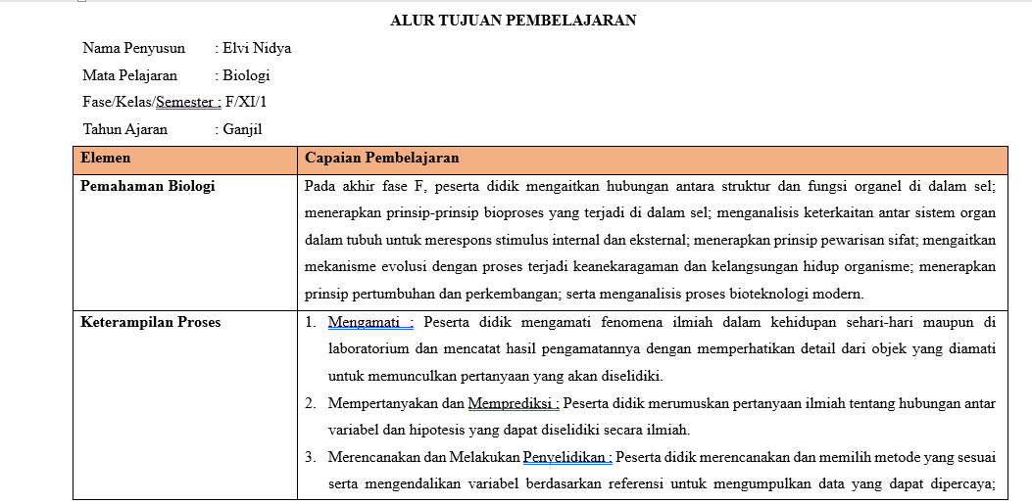
Gambar 1. Capaian Pembelajaran

Tahap selanjutnya yaitu menganalisis Alur Tujuan Pembelajaran (ATP). Analisis ATP dilakukan untuk menilai kesesuaian antara capaian pembelajaran dan tujuan pembelajaran yang akan dikembangkan dalam e-LKPD berbasis Discovery Learning dengan pendekatan Deep Learning. Hasil analisis menunjukkan masih terdapat beberapa komponen yang belum lengkap, seperti kegiatan pembelajaran, asesmen, dimensi Profil Pelajar Pancasila, dan sumber belajar. Alur tujuan pembelajaran yang dianalisis dapat dilihat pada gambar berikut.
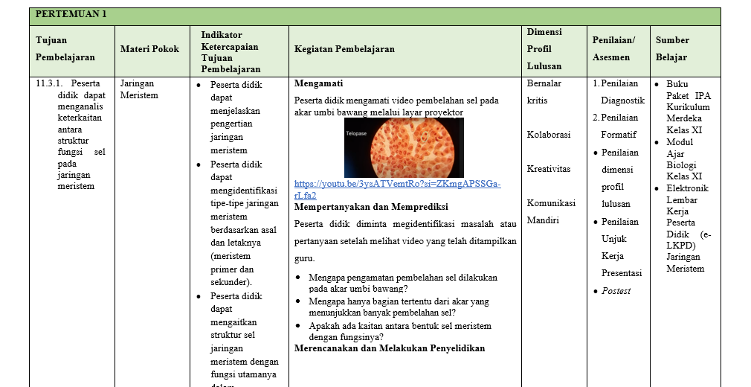
Gambar 2. Alur Tujuan Pembelajaran

2) Analisis Bahan Ajar
Analisis terhadap LKPD yang digunakan guru menunjukkan masih terdapat kekurangan pada aspek perencanaan, kelayakan isi, dan pedagogik. LKPD belum memuat komponen pembelajaran secara lengkap, belum sepenuhnya sesuai dengan sintaks Discovery Learning dan pendekatan Deep Learning, serta belum mampu mendorong peserta didik menemukan konsep secara mandiri, aktif, dan bermakna. Oleh karena itu, dikembangkan e-LKPD yang lebih sesuai dengan kebutuhan pembelajaran Biologi pada Kurikulum Merdeka.
3) Analisis Konsep dan Analisis Siswa
Analisis konsep dilakukan untuk menentukan dan menyusun materi jaringan tumbuhan secara sistematis dalam e-LKPD agar sesuai dengan tujuan pembelajaran dan karakteristik peserta didik. Hasil analisis ini menjadi dasar dalam pengembangan materi yang akan disajikan pada e-LKPD. Hasil analisis tersebut dapat dilihat pada tabel berikut.

Tabel 5. Hasil Analisis Konsep Pada Materi Jaringan Tumbuhan Kelas XI SMA Yang Akan Dikembangkan
Materi Pokok | Sub Materi e-LKPD |  | Pertemuan | Alokasi Waktu
Jaringan Tumbuhan |  | Jaringan Meristem | 1 | 2 JP
 |  | Jaringan Permanen | 2 | 2 JP
 |  | Organ Pada Tumbuhan | 3 | 2 JP

Analisis konsep dilakukan untuk menyusun materi jaringan tumbuhan secara sistematis sesuai tujuan pembelajaran dan karakteristik peserta didik. Sementara itu, analisis peserta didik menunjukkan bahwa siswa kelas XI SMA (usia 16–17 tahun) telah berada pada tahap operasional formal, sehingga mampu berpikir abstrak, logis, kritis, dan sistematis, namun masih memerlukan media visual serta pembelajaran kontekstual untuk memahami konsep yang kompleks. Oleh karena itu, e-LKPD berbasis Discovery Learning dengan pendekatan Deep Learning dikembangkan agar dapat membantu peserta didik menemukan konsep secara mandiri, meningkatkan keterlibatan aktif, dan membangun pemahaman yang lebih mendalam terhadap materi jaringan tumbuhan.

b. Design (Desain)
Pada tahap ini dilakukan perancangan e-LKPD berbasis model Discovery Learning dengan pendekatan Deep Learning berdasarkan hasil analisis yang telah dilakukan.
1) Perancangan Perangkat Pembelajaran
Perancangan perangkat pembelajaran meliputi penyusunan Alur Tujuan Pembelajaran (ATP) dan modul ajar sesuai Kurikulum Merdeka. ATP memuat CP, tujuan pembelajaran, materi pokok, kegiatan pembelajaran, Profil Pelajar Pancasila, asesmen, dan sumber belajar yang disusun sistematis untuk mendukung penerapan Discovery Learning dan Deep Learning. Selanjutnya, modul ajar dirancang dengan komponen informasi umum, kompetensi awal, Profil Pelajar Pancasila, sarana dan prasarana, model dan pendekatan pembelajaran, tujuan pembelajaran, asesmen, pemahaman bermakna, pertanyaan pemantik, kegiatan pembelajaran, refleksi, serta lampiran penilaian dan bahan ajar.
2) Perancangan Lembar Kerja Peserta Didik Elektronik (e-LKPD)
Tahap ini dilakukan dengan merancang tiga e-LKPD untuk pertemuan 1–3 pada materi jaringan tumbuhan. e-LKPD dikembangkan dalam bentuk elektronik dengan menerapkan model Discovery Learning dan pendekatan Deep Learning untuk mendukung pembelajaran yang lebih aktif, mandiri, dan bermakna.

c. Development (Pengembangan)
Tahap pengembangan dilakukan dengan menyusun e-LKPD berbasis model Discovery Learning dengan pendekatan Deep Learning sesuai rancangan yang telah dibuat.
1) Alur Tujuan Pembelajaran (ATP)
ATP disusun berdasarkan capaian pembelajaran Kurikulum Merdeka pada materi jaringan tumbuhan kelas XI SMA. ATP memuat tujuan pembelajaran, materi, kegiatan pembelajaran, asesmen, dan Profil Pelajar Pancasila yang disesuaikan dengan penerapan Discovery Learning dan Deep Learning agar pembelajaran berlangsung aktif, bermakna, dan berpusat pada peserta didik.
2) Modul Ajar
Modul ajar dikembangkan sebagai pedoman pembelajaran yang memuat identitas, capaian pembelajaran, tujuan pembelajaran, model dan pendekatan pembelajaran, kegiatan pembelajaran, asesmen, serta refleksi. Kegiatan pembelajaran dirancang sesuai sintaks Discovery Learning dan pendekatan Deep Learning untuk mendukung keterlibatan aktif peserta didik dalam memahami konsep secara mendalam.
3) Lembar Kerja Peserta Didik Elektronik (e-LKPD)
Tahap selanjutnya adalah mengembangkan e-LKPD materi jaringan tumbuhan berbasis Discovery Learning dengan pendekatan Deep Learning. Produk yang dihasilkan merupakan e-LKPD tahap awal yang selanjutnya digunakan sebagai dasar untuk proses validasi dan penyempurnaan produk. Adapun gambaran e-LKPD yang telah dikembangkan dapat dilihat pada tabel berikut.

Tabel 6. Desain e-LKPD yang telah dikembangkan
No | Gambar | Deskripsi
 | Cover  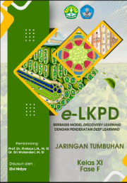 | Halaman cover memuat judul e-LKPD materi jaringan tumbuhan berbasis Discovery Learning yang dengan pendekatan Deep Learning. Pada halaman ini juga dicantumkan nama penyusun, nama pembimbing, serta logo universitas sebagai identitas institusi.
 | Kata Pengantar  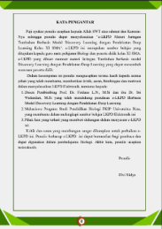 | Kata pengantar berisi ungkapan syukur, tujuan penyusunan e-LKPD, ucapan terima kasih kepada pihak terkait, serta harapan penulis terhadap penggunaan e-LKPD dalam pembelajaran.
 | Daftar Isi  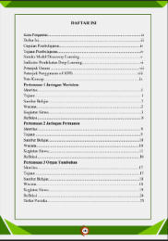 | Daftar isi memuat susunan bagian-bagian e-LKPD secara sistematis beserta nomor halaman untuk memudahkan pengguna dalam menemukan dan menelusuri isi materi, kegiatan pembelajaran, serta komponen pendukung lainnya secara terarah.
 | Capaian Pembelajaran dan  Tujuan Pembelajaran  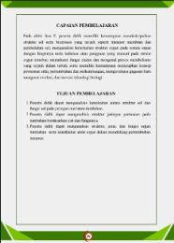 | Capaian Pembelajaran dan Tujuan Pembelajaran memuat kompetensi yang harus dicapai peserta didik setelah mengikuti kegiatan pembelajaran serta tujuan pembelajaran yang disusun sebagai acuan dalam memahami materi jaringan tumbuhan secara sistematis, aktif, dan bermakna.
 | Sintaks Model Discovery Learning  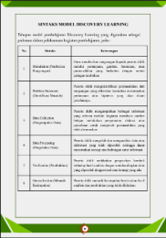 | Sintaks Model Discovery Learning memuat tahapan pembelajaran yang terdiri atas stimulation, problem statement, data collection, data processing, verification, dan generalization yang bertujuan membimbing peserta didik menemukan konsep secara mandiri, aktif, kritis, dan bermakna.
 | Prinsip Pendekatan Deep Learning  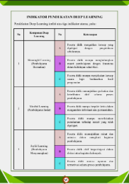 | Prinsip Pendekatan Deep Learning memuat kegiatan pembelajaran yang menekankan meaningful learning, mindful learning, dan joyful learning untuk membantu peserta didik memahami konsep secara mendalam, berpikir kritis, aktif dalam pembelajaran, serta memperoleh pengalaman belajar yang bermakna dan menyenangkan.
 | Petunjuk Umum  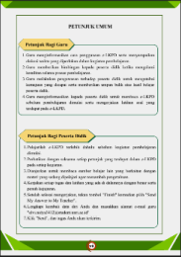 | Petunjuk umum memuat arahan bagi siswa dan guru dalam pelaksanaan pembelajaran agar berjalan efektif dan terarah.
 | Petunjuk Penggunaan e-LKPD  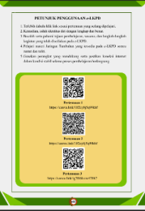 | Petunjuk penggunaan memuat arahan bagi siswa tentang cara menggunakan e-LKPD secara sistematis
 | Peta Konsep  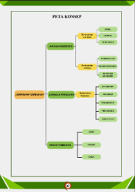 | Peta konsep memuat gambaran hubungan antar materi pada jaringan tumbuhan yang disusun secara sistematis untuk membantu peserta didik memahami keterkaitan konsep, struktur materi, serta alur pembelajaran secara menyeluruh.
 | Cover Pertemuan  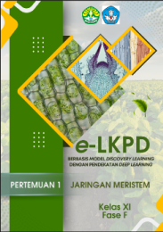 | Halaman cover pertemuan memuat identitas pertemuan dan materi yang akan dipelajari sebagai pengantar kegiatan pembelajaran.
 | Identitas  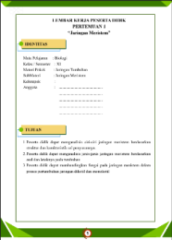 | Identitas dan tujuan pembelajaran memuat informasi peserta didik serta tujuan pembelajaran yang digunakan sebagai acuan dalam pelaksanaan kegiatan belajar agar peserta didik memahami kompetensi yang harus dicapai secara terarah dan sistematis.
 | Sumber Belajar  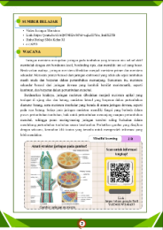 | Sumber belajar memuat berbagai referensi dan media pendukung pembelajaran yang digunakan peserta didik dalam mempelajari materi jaringan tumbuhan, seperti buku ajar, gambar, video pembelajaran, serta sumber digital lainnya untuk mendukung pemahaman konsep secara lebih mendalam dan bermakna.
 | Wacana  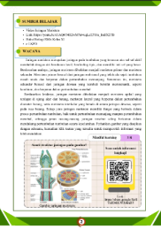 | Wacana memuat uraian singkat mengenai materi jaringan tumbuhan yang disajikan sebagai pengantar pembelajaran untuk membantu peserta didik memahami konsep awal, menghubungkan materi dengan fenomena kehidupan sehari-hari, serta mendukung proses penemuan konsep secara mandiri.
 | Kegiatan Siswa  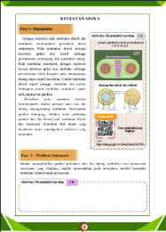 | Kegiatan siswa memuat rangkaian aktivitas pembelajaran yang disusun berdasarkan sintaks model Discovery Learning dengan pendekatan Deep Learning untuk membimbing peserta didik mengamati, mengidentifikasi masalah, mengumpulkan dan mengolah data, serta menemukan konsep secara mandiri, aktif, kritis, dan bermakna.
 | Refleksi  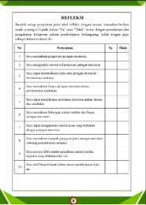 | Refleksi memuat kegiatan penilaian diri yang dilakukan peserta didik untuk mengetahui tingkat pemahaman, pengalaman belajar, kesulitan yang dihadapi, serta kesan selama mengikuti pembelajaran materi jaringan tumbuhan sehingga membantu meningkatkan kesadaran dan evaluasi proses belajar secara mandiri.
 | Daftar Pustaka   | Daftar pustaka memuat sumber referensi yang digunakan dalam penyusunan e-LKPD, seperti buku, jurnal, artikel ilmiah, dan sumber terpercaya lainnya sebagai pendukung materi pembelajaran serta acuan dalam pengembangan isi e-LKPD secara ilmiah dan sistematis.

- Hasil Validasi dan Uji Coba e-LKPD berbasis Model Discovery Learning dengan Pendekatan Deep Learning
Setelah dilakukannya perancangan e-LKPD berbasis Model Discovery Learning dengan Pendekatan Deep Learning pada tahap desain, maka tahapan selanjutnya adalah memvalidasi e-LKPD. Validasi dilakukan oleh 4 orang validator, yaitu 2 orang validator dari dosen Pendidikan Biologi FKIP Universitas Riau dan 1 orang guru biologi kelas XI SMAN 12 Pekanbaru, serta 1 guru SMAN 17 Pekanbaru. Penilaian mencakup berbagai aspek mulai dari kelayakan isi, pedagogik, perancangan, penyajian media, kelayakan kegrafikan, ketepatan penggunaan media, kualitas tampilan, sistematika penggunaan, hingga penyajian bahasa. Hasil skor dan rata-rata tiap butir penilaian disajikan pada tabel berikut:

Tabel 7. Validasi e-LKPD berbasis Model Discovery Learning dengan Pendekatan Deep Learning
No | Butir Penilaian | Rata-Rata | Ket
 | Ahli Materi
 | Aspek Perancanaan | 3,47 | SV
 | Aspek Kelayakan Isi | 3,30 | SV
 | Aspek Pedagogik | 3,00 | V
 | Rata-Rata Total | 3,25 | SV
 | Ahli Media
 | Penyajian media | 3,25 | SV
 | Kelayakan Kegrafikan (Desain Sampul) | 3,33 | SV
 | Kelayakan Kegrafikan (Desain isi) | 3,33 | SV
 | Ketepatan Penggunaan Gambar, Ilustrasi, dan Video | 3,65 | SV
 | Kualitas Tampilan e-LKPD | 3,66 | SV
 | Sistematikan Penggunaan e-LKPD | 3,80 | SV
 | Validitas Penyajian Bahasa | 4,00 | SV
 | Rata-Rata Total | 3,57 | SV
Keterangan : V = Valid ; SV = Sangat Valid

Berdasarkan tabel dapat dilihat bahwa nilai rata-rata pada penilaian ahli materi e-LKPD adalah 3,25 dengan kategori sangat valid dan rata-rata penilaian dari ahli media adalah 3,57 dengan kategori sangat valid . Hal ini menunjukkan bahwa keseluruhan aspek mendapatkan skor rata-rata keseluruhan sangat valid sehingga pengembangan e-LKPD dapat dilanjutkan ke tahap selanjutnya yaitu uji coba terbatas.

- Hasil Praktikalitas e-LKPD Materi Jaringan Tumbuhan Berbasis Model Discovery Learning dengan Pendekatan Deep Learning
Berdasarkan data yang telah dianalisis didapatkan hasil rata-rata uji coba pada e-LKPD. Hasil uji coba terbatas tahap I dan tahap II digunakan untuk mengetahui tingkat praktikalitas e-LKPD berbasis model Discovery Learning dengan pendekatan Deep Learning pada materi jaringan tumbuhan. Perolehan nilai praktikalitas dari hasil uji coba tersebut dapat dilihat pada tabel berikut.
Tabel 8. Nilai Praktikalitas
No | Butir Penilaian | Rata-Rata | Ket
 | Uji Coba Terbatas I | 3,4 | SP
 | Uji Coba Terbatas II | 3,6 | SP
 | Rata-Rata Total | 3,5 | SP
Keterangan : SP = Sangat Praktis

Total rata-rata hasil uji coba terbatas I dan II memperoleh skor rata-rata 3,5 dengan kategori sangat praktis. Hasil tersebut menunjukkan bahwa e-LKPD berbasis model Discovery Learning dengan pendekatan Deep Learning mudah digunakan, memiliki penyajian yang baik, serta mampu mendukung proses pembelajaran Biologi pada materi jaringan tumbuhan kelas XI SMA.

D. Kesimpulan
Berdasarkan hasil penelitian dan pengembangan yang telah dilakukan, dapat disimpulkan bahwa e-LKPD berbasis model Discovery Learning dengan pendekatan Deep Learning pada materi jaringan tumbuhan kelas XI SMA memperoleh tingkat validitas dengan kategori sangat valid. Hasil uji coba praktikalitas e-LKPD yang dikembangkan juga dikategorikan sangat praktis berdasarkan hasil uji coba terbatas. Hasil tersebut menunjukkan bahwa e-LKPD yang dikembangkan telah memenuhi aspek kelayakan isi, pedagogik, perancangan, dan kemudahan penggunaan sehingga layak digunakan sebagai bahan ajar dalam pembelajaran Biologi pada materi jaringan tumbuhan kelas XI SMA.

DAFTAR PUSTAKA
Atmojo, I. R. W., Sari, D. A., Hidayah, F., Dewi, M. C., & Kusuma, N. I.(2024). Upaya Meningkatkan Partisipasi Aktif Peserta Didik Melalui Implementasi Pembelajaran Berdiferensiasi dengan Bantuan Media Wordwall pada Pembelajaran IPAS. In Social, Humanities, and Educational Studies (SHES): Conference Series (Vol. 7, No. 4, pp. 721-727).
Chosya, J. A., & Takiddin, T. (2025). Developing Deep Learning-Based Worksheets to Improve Higher-Order Thinking Skills in Elementary Social Studies. Journal of Deep Learning, 37-46.
Fadhila, N. A., Setyaningsih, N. W., Gatta, R. R., & Handziko, R. C. (2022). Pengembangan bahan ajar menggunakan model ADDIE pada materi struktur dan fungsi jaringan tumbuhan SMA kurikulum 2013. BIOEDUKASI: Jurnal Pendidikan Biologi, 13(1), 1-8.
Firtsanianta, H., & Khofifah, I. (2022). Efektivitas E-LKPD berbantuan Liveworksheet untuk meningkatkan hasil belajar peserta didik. Proceeding Umsurabaya, 1(1).
Jannah, W., Adlini, M. N., & Anas, N. (2024). Pengembangan E LKPD Berbasis Discovery Learning pada Materi Struktur dan Fungsi Jaringan Tumbuhan di Kelas XI Madrasah Aliyah. Mimbar Kampus: Jurnal Pendidikan dan Agama Islam, 23(1), 201-213.
Jannah, Z. N., & Roviati, E. (2024). Upaya Meningkatkan Hasil Belajar Siswa Melalui Metode Biosong Pada Materi Jaringan Tumbuhan Kelas XI IPA. BIODIK, 10(3), 466-470.
Kementerian Pendidikan Dasar dan Menengah Republik Indonesia. (2025). Naskah Akademik Pembelajaran Mendalam Menuju Pendidikan Bermutu untuk Semua.
Lailiah, I., Wardani, S., Sudarmin, S., & Sutanto, E. (2021). Implementasi guided inquiry berbantuan e-LKPD terhadap hasil belajar kognitif siswa pada materi redoks dan tata nama senyawa kimia. Jurnal Inovasi Pendidikan Kimia, 15(1), 2792-2801.
Melati, S., Alberida, H., Arsih, F., Anggriyani, R., & Zuryana, Y. (2022). Pengaruh Model Pembelajaran Discovery Learning Terhadap Kemampuan Berpikir Kritis Peserta Didik Pada Materi Jaringan Tumbuhan Kelas XI SMAN 1 Sutera. Jurnal Pendidikan Rokania, 7(3), 286-291.
Nawawi, M. I. (2020). Pengaruh media pembelajaran terhadap motivasi belajar: tinjauan berdasarkan karakter generasi z. Jurnal Penelitian Dan Pengkajian Ilmu Pendidikan: E-Saintika, 4(2), 197-210.
Restudila, E., Fadilah, M., Selaras, G. H., & Fajrina, S. (2025). Analisis Hubungan Pembelajaran Biologi Berbasis Praktikum terhadap Kemampuan Berpikir Kritis Siswa. Jurnal Pengabdian Masyarakat dan Riset Pendidikan, 3(4), 631-638.
Sugiyono. 2019. Metode Penelitian Kuantitatif, Kualitatif, dan R&D. Bandung. Alfabeta,1-144
Sundari, S., Yuliani, Y., & Bashri, A. (2018). Miskonsepsi Siswa pada Materi Struktur dan Fungsi Jaringan Tumbuhan dengan Menggunakan Three Tier Test. Berkala Ilmiah Pendidikan Biologi (BioEdu), 7(2), 365-370.
Zahroh, D. A., & Yuliani, Y. (2021). Pengembangan e-LKPD berbasis literasi sains untuk melatihkan keterampilan berpikir kritis peserta didik pada materi pertumbuhan dan perkembangan. Berkala Ilmiah Pendidikan Biologi (BioEdu), 10(3), 605-616.

